Rejestr Pomników Przyrody na terenie Miasta i Gminy Pilawa:

1. Pojedyncze drzewo Dąb szypułkowy w miejscowości Trąbki-
(nr obiektu 41, obwód na wys. 1,30 m- 490 cm)

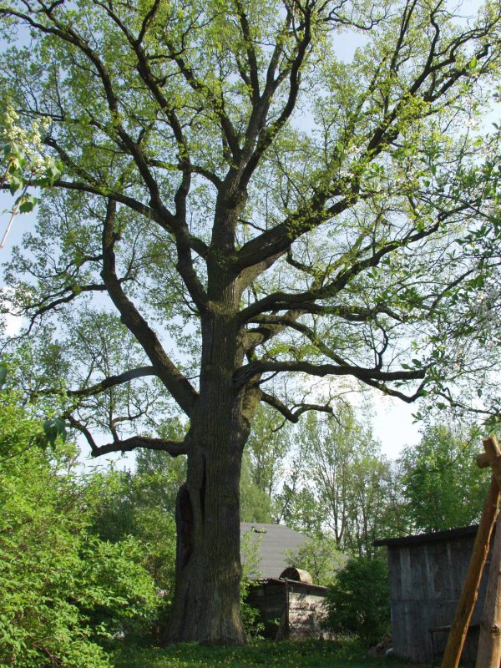
Fot. Krystian Dubiński

2. Pojedyncze drzewo Dąb szypułkowy w miejscowości Wygoda
(nr obiektu 128 obwód na wys. 1,30 m- 430 cm)

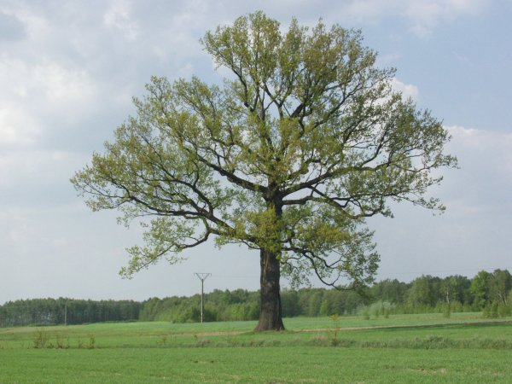
Fot. Krystian Dubiński

3.Pojedyncze drzewo Dąb szypułkowy w miejscowości Łucznica
(nr obiektu 290 obwód na wys. 1,30 m- 575 cm)

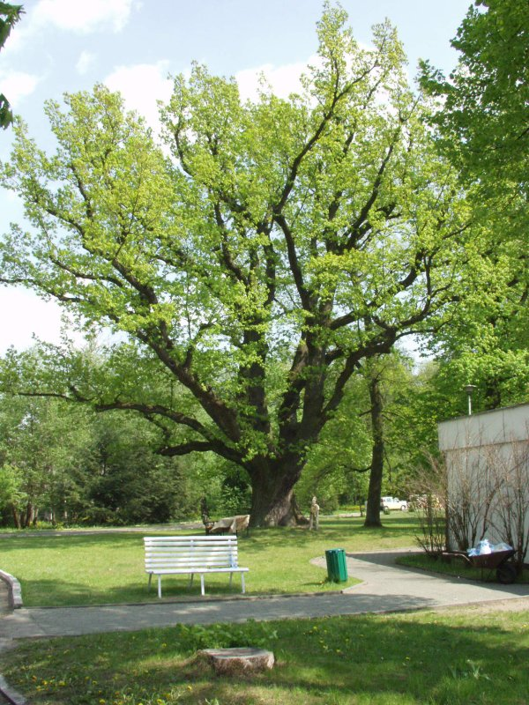
Fot. Krystian Dubiński

4.Pojedyncze drzewo Sosna wejmutka w miejscowości Łucznica
(nr obiektu 490 obwód na wys. 1,30 m- 206 cm)

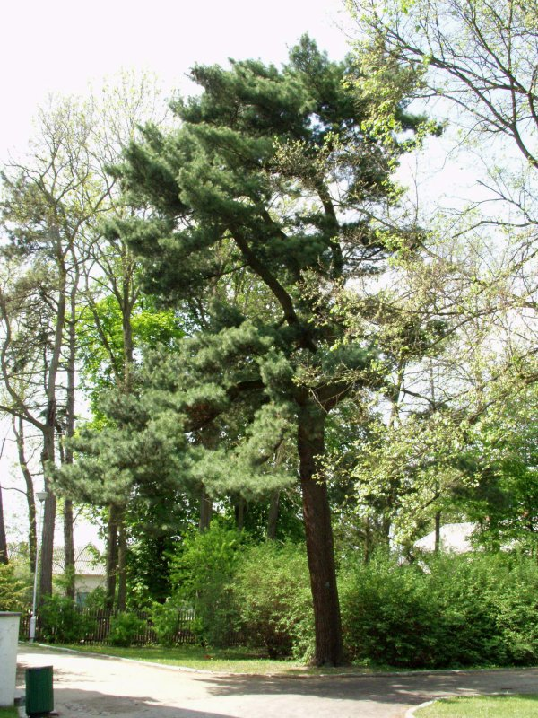
Fot. Krystian Dubiński

5.Pojedyncze drzewo Sosna pospolita w miejscowości Kalonka
(Uchwała Nr XII.64.2011 Rady Miejskiej w Pilawie z dnia 16 września 2011 r., obwód na wys. 1,30 m- 410 cm)

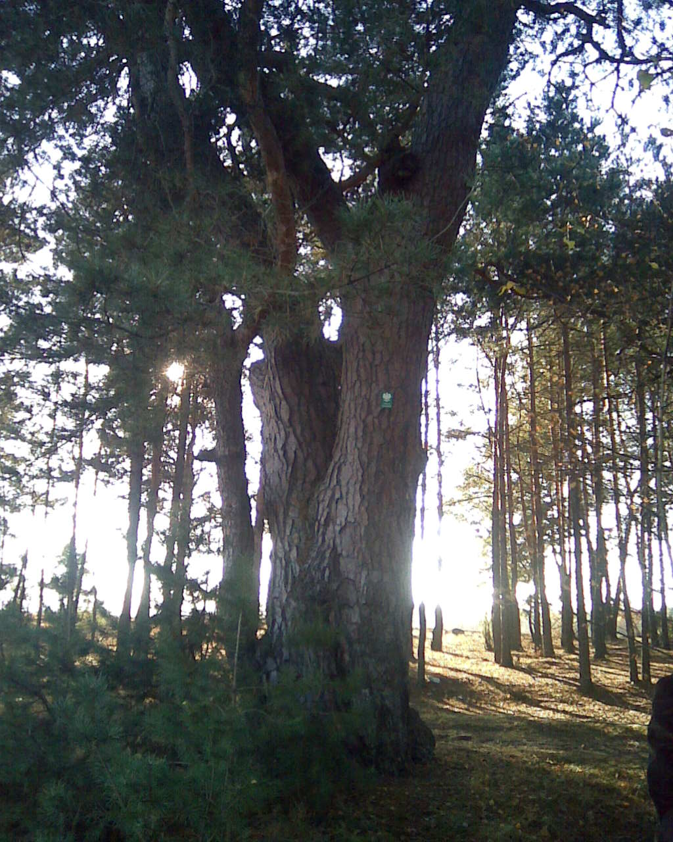
Fot. Magdalena Kierzkowska

